1. Ingresar a la url <https://lbel.tiendabelcorp.com/>
2. 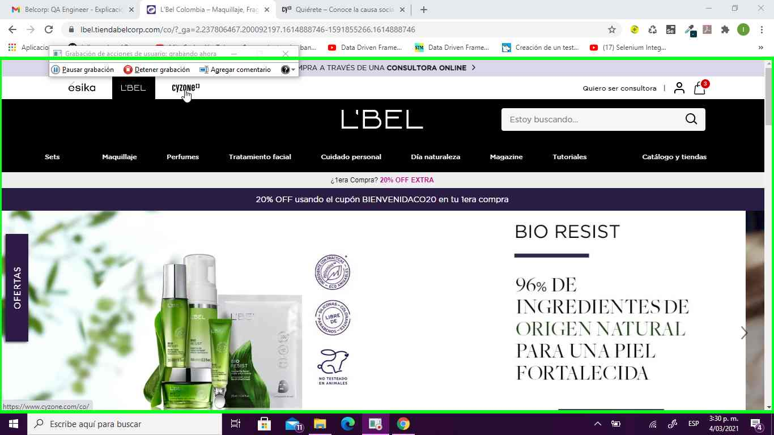Seleccionar “CyZone”
3. Enfocar la opción “Promociones”
4. Revisar tipo de letra que se presenta cuando enfoca la opción “Promociones”

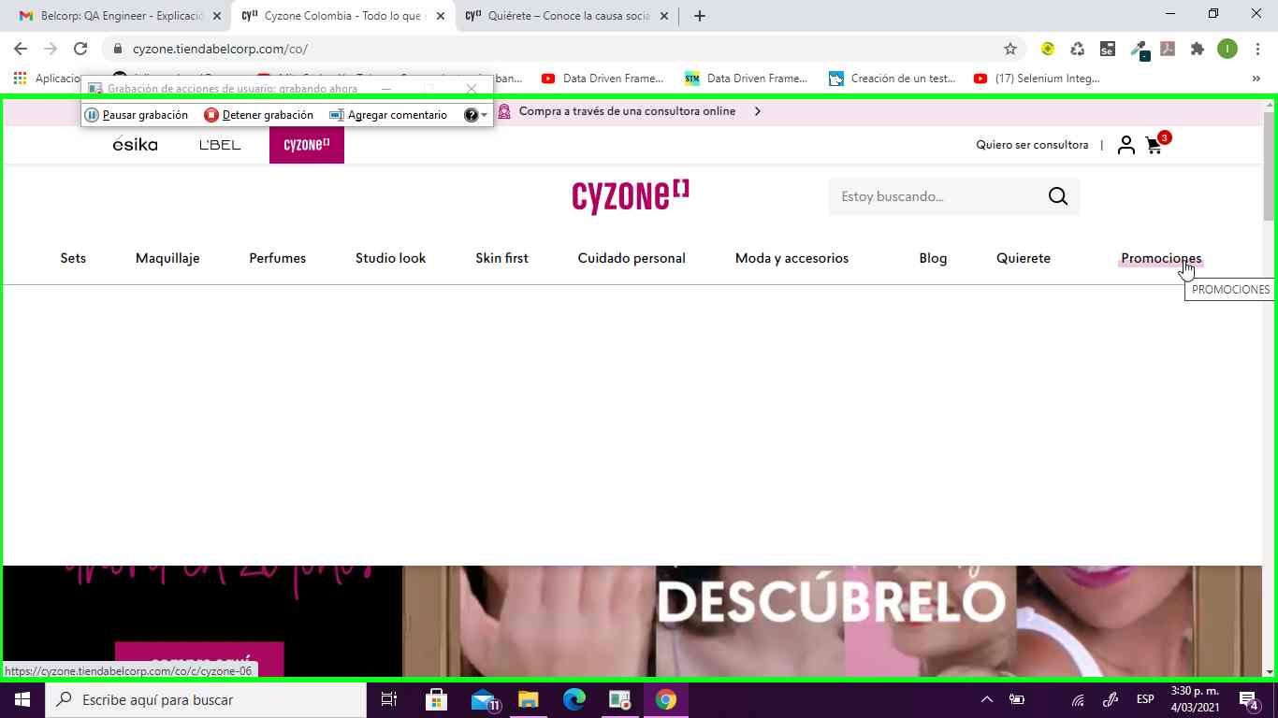

1. Enfocar la opción “Quierete”
2. Revisar tipo de letra que se presenta cuando enfoca la opción “Quierete”

